勐海县县本级财政项目绩效评价报告

云信立审字[2022]第262号

项目名称：国有企业退休人员社会化管理县级财政补助资金项目绩效评价

项目单位：中共勐海县委党史研究室

主管部门：中共勐海县委党史研究室

评价机构：云南信立会计师事务所有限公司

报告日期：2022年11月10日

**目 录**

**一、项目基本情况 1**

（一）项目概况 1

（二）项目绩效目标 2

**二、绩效评价工作情况 3**

（一）绩效评价目的 3

（二）绩效评价设计过程 4

（三）绩效评价原则、评价指标体系、绩效标准和评价方法 5

（四）证据收集方法 6

（五）绩效评价实施过程 6

**三、绩效分析及评价结论 7**

（一）绩效分析 7

（二）评价结论 12

**四、主要经验及做法 13**

**五、存在的问题和建议 14**

（一）存在的问题 14

（二）建议和改进举措 15

**国有企业退休人员社会化管理县级财政补助资金项目绩效评价报告（征求意见稿）**

根据《中华人民共和国预算法》规定，按照勐海县财政局关于《勐海县项目支出绩效评价管理实施办法》（海财会监绩字〔2021〕2号）的通知、《勐海县财政局开展2021年度财政评价的通知》（海财会监绩字〔2022〕31号）的要求，2022年9月1日至10月31日，受勐海县财政局委托，云南信立会计师事务所有限公司对中共勐海县委党史研究室负责组织实施的国有企业退休人员社会化管理县级财政补助资金项目支出的绩效进行评价。现将评价过程及结果报告如下：

# 一、项目基本情况

## （一）项目概况

1.项目立项背景

根据云南省财政厅 云南省国资委《关于支持地方做好国有企业退休人员社会化管理工作的通知》（云财资〔2020〕77号）等文件，为解决国有企业退休人员档案收存的问题，推动国有企业退休人员社会化管理目标，做好后勤保障工作，将国家对国有企业退休人员社会化管理服务政策落到实处，做好退休人员社会化管理服务工作，实施国有企业退休人员社会化管理县级财政补助资金项目。

2.项目实施情况

中共勐海县委党史研究室根据其“接收、征集、整理、保管和提供利用分管范围内的档案，做好国家综合档案馆管理工作”的职能职责，负责项目的组织与实施。项目在前期执行了“三重一大”会议决策，通过三方询价的采购程序确定密集架的供货商为西双版纳思凯商贸有限公司并签订了购销合同。

3.经费来源和使用情况

根据勐海县财政局 勐海县人民政府国有资产监督管理委员会《关于安排国有企业退休人员社会化管理补助资金的通知》（海财资字〔2021〕16号）文件，项目预算资金11.99万元，到位资金11.99万元，资金到位率100%。

根据提供的财务资料，截止2021年12月31日，项目支出资金11.99万元，资金使用率100.00%,资金全部用于购置档案室密集架。

截止2021年12月31日，项目到位资金11.99万元，共支出资金11.99万元，结余资金0.00万元。

## （二）项目绩效目标

根据已提供的《项目申报书》，项目年度目标为：1.积极筹措资金，确保补助资金及时到位，将国家对国有企业退休人员社会化管理服务政策落到实处。2.按照企业提出实际接收退休人员社会化管理档案移交清单，共接收国企退休人员4967人（含退休党员609人），签订人事档案移交协议、社会化管理服务移交协议和党员组织关系移交协议，接收已故退休人员档案126册。

项目设定了绩效指标，但存在指标设定较不完整的情况，根据项目实施资料以及实施情况，归纳绩效指标为：

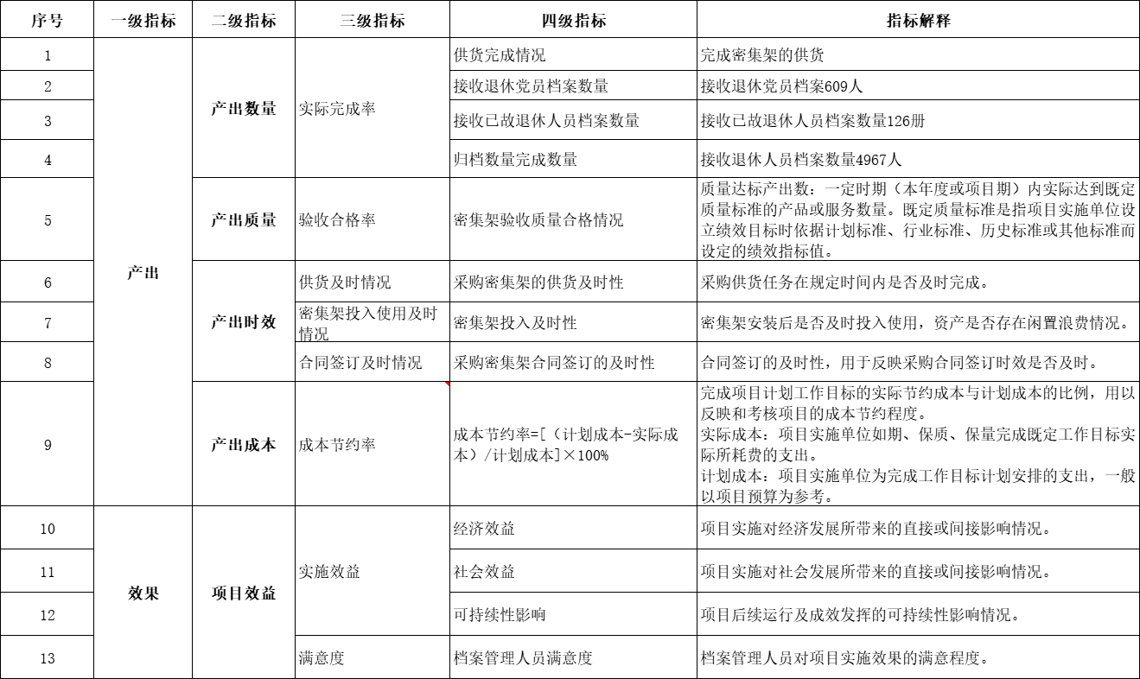

# 二、绩效评价工作情况

## （一）绩效评价目的

绩效评价从项目决策、过程、产出、效果、资料提供情况五个方面，了解掌握勐海县国有企业退休人员社会化管理县级财政补助资金项目在资金使用、项目管理、实施完成、取得成效及制度建设等方面的情况；发现项目实施存在的问题，提出改进的意见和建议，促进相关单位及部门进一步完善项目决策程序、加强管理、强化监督、创新机制、保证项目资金使用管理的规范性、安全性和有效性；为指导预算编制，优化财政支出结构，提高公共服务水平提供决策依据。

## （二）绩效评价设计过程

1.前期准备

（1）根据评价项目确定评价组组成人员及项目负责人，学习有关财政支出绩效评价的法规文件；

（2）到项目主管单位了解项目概况、进行项目评价前调查。根据了解的单位概况和收集到的主要资料，与项目承担单位沟通，制定项目绩效评价实施方案，评价指标体系及评分标准，并报县财政局批准。

2.实施阶段

（1）查阅、复核被评价单位报送的绩效评价资料，汇总、分析相关数据。

（2）对项目进行实地查验，发放调查问卷等，核实项目实际建设完成情况及取得的效果。

（3）根据对项目资料及项目现场的核实，从项目决策、过程、产出、效果、资料提供情况五个方面进行评价分析，结合项目资料报送情况完成项目现场评价工作及绩效指标评分。

3.报告撰写和提交

（1）汇总、分析相关评价情况及数据，总结项目实施情况及效果，找出项目实施存在的问题，并提出相应的建议，形成绩效评价报告征求意见稿，提交被评价单位核实确认，并提交委托单位审核。

（2）根据审核意见和回复意见，对报告进行修改完善，提交绩效评价正式报告。

## （三）绩效评价原则、评价指标体系、绩效标准和评价方法

1.绩效评价原则

绩效评价工作遵循科学公正、统筹兼顾、激励约束、公开透明的原则。

2.评价指标体系

（1）指标体系制定原则

本次评价指标体系制定遵循：相关性原则、重要性原则、可比性原则、经济性原则、系统性原则。

（2）评价指标体系

项目的评价指标分为四级，满分100分。包括决策、过程、产出、效果以及资料报送考核指标五项一级指标，权重分别为:15%、25%、35%、20%、5%。在此基础上将其分为12项二级指标、22项三级指标、44项四级指标，对项目决策（项目立项、绩效目标、资金投入）、过程（资金管理、组织实施、绩效管理）、产出（产出数量、产出质量、产出时效、产出成本）、效果（项目效益）以及资料提供情况等方面进行评价。（详见《绩效评价指标及评分表》）

3.绩效标准

（1）计划标准

以预先制定的目标、计划、预算、定额等作为评价的标准。

（2）历史标准

参照历史数据制定的评价标准，为体现绩效改进的原则，在可实现的条件下应当确定相对较高的评价标准。

（3）行业标准

参照国家公布的行业指标数据制定的评价标准。

（4）财政部门和预算部门确认或认可的其他标准。

4.评价方法

绩效评价方法包括：成本效益分析法、比较法、因素分析法、最低成本法、公众评判法、标杆管理法、其他评价方法。

项目评价过程中，通过了解被评价单位对勐海县国有企业退休人员社会化管理县级财政补助资金项目的建设管理及资金使用情况，采取定量与定性相结合的方式，评价本项目绩效情况。

## （四）证据收集方法

结合项目实际情况，采用收集资料、检查记录或文件、对项目单位进行现场抽查、查看会计资料及原始凭证、对项目实施地进行现场勘察、对受益对象进行访谈并发放调查问卷等证据收集方法。

## （五）绩效评价实施过程

按照绩效评价设计过程实施绩效评价，由勐海县财政局负责绩效评价的组织管理，云南信立会计师事务所有限公司负责绩效评价的实施工作，中共勐海县委党史研究室有关人员配合完成本次绩效评价工作。

通过分析被评价单位报送的绩效评价资料，结合现场抽查、实地勘察和发放调查问卷等方式，从项目决策、项目过程管理、项目产出、项目效果效益等方面找出项目实施存在的问题，并提出相应的建议，为相关部门进一步完善该项目决策与管理制度、改进项目管理工作提供参考。

# 三、绩效分析及评价结论

## （一）绩效分析

1.决策情况分析

项目决策情况包括项目立项、绩效目标以及资金投入。

（1）项目立项

项目依据《中共中央办公厅国务院办公厅印发<关于国有企业退休人员社会化管理的指导意见>的通知》（厅字〔2019〕19号）、云南省财政厅 云南省国资委《关于支持地方做好国有企业退休人员社会化管理工作的通知》（云财资〔2020〕77号）等文件立项建设，项目的实施符合国家、省政府的战略部署，项目资金来源明确、立项依据充分合理。

（2）绩效目标

根据提供的《绩效目标申报表》，该项目绩效目标符合国家相关法律法规、国民经济发展规划和党委政府决策，目标任务清晰。归纳绩效目标为：积极筹措资金，确保补助资金及时到位，将国家对国有企业退休人员社会化管理服务政策落到实处，做好退休人员社会化管理服务工作；按照就近属地原则，由企业提出实际接收退休人员社会化管理档案移交清单，共接收国企退休人员4967人（含退休党员609人），签订人事档案移交协议、社会化管理服务移交协议和党员组织关系移交协议，接收已故退休人员档案126册。单位根据要求进行了项目指标设置，但指标设置与绩效目标匹配性较低，部分绩效指标未进行细化与量化，本次绩效评价做了调整。

（3）资金投入

根据勐海县财政局 勐海县人民政府国有资产监督管理委员会《关于安排国有企业退休人员社会化管理补助资金的通知》（海财资字〔2021〕16号）文件，2021年项目预算金额11.99万元，资金来源为县级资金；根据合同与付款凭证资料，项目预算资金与实际完成工作量相匹配，资金分配依据充分。

2.过程情况分析

项目过程包括资金管理、组织实施以及绩效管理。

（1）资金管理

2021年共收到项目资金11.99万元，实际支付资金11.99万元，资金全部用于支付手动密集架尾款；实际支出资金与到位资金相比，资金预算执行率为100%。

经抽查，中共勐海县委党史研究室资金专款专用，不存在截留、挤占、挪用、虚列支出的情况。

（2）组织实施

项目由中共勐海县委党史研究室负责组织实施，在项目实施过程中基本能够遵照执行相应法律、法规及制度执行，项目开展了绩效目标设定、申报、自评工作。为规范项目的管理，购置的密集架已按照单位制定的《固定资产管理制度》进行后续的管理。同时，中共勐海县委党史研究室制定了《财务管理制度》、《“三重一大”事项集体决策制度》、《建设项目管理制度》，对项目进行核算管理和财务监督，对于项目资金基本能够按照相关制度进行财务管理和核算，资金使用程序基本规范，使用合理合规；但单位存在单位制度制定简约的情况。

（3）绩效管理

中共勐海县委党史研究室已提供《项目支出绩效目标申报表》、《项目支出绩效自评表》、项目工作总结。但存在绩效指标设置过于简约。根据提供的《项目支出绩效自评表》，项目自评得分为120.00分，自评得分不符合实际要求，调整后项目自评得分为100.00分。

3.产出情况分析

项目产出包括产出数量、产出质量、产出时效、产出成本情况。

（1）产出数量

①根据现场查看，单位已完成密集架购置工作；

②接收退休党员档案609人，实际接收退休党员人数未提供；

③接收已故退休人员档案数量126册，实际接收已故退休人员档案数量未提供；

④接收退休人员档案数量4967人，实际接收4564人。

1. 产出质量

截止评价日，购置的密集架已进行安装并投入使用经现场查看，密集架无损毁、闲置的情况，资产得到有效利用。经询问，项目开展提高档案管理的规范性，国有企业档案存放问题得到有效解决。

（3）产出时效

①合同签订及时情况：单位于2020年11月19日开展密集架采购会议，于2020年11月20日签订合同，项目合同签订及时；

②供货及时情况：供货方于合同签订后3日内完成了供货，项目供货及时；

③投入使用及时情况：经询问单位管理人员，密集架已于2020年12月4日开始投入使用，投入使用情况及时。

（4）产出成本

单位根据“三重一大”制度要求进行集体会议讨论，并通过三方询价的程序从3家供货商中选择价格最低、质量最佳、服务最优的商家，从而达到节省开支、控制成本的目的。

4.效果情况分析

本项目效果包括经济效益、社会效益、可持续性影响和服务对象满意度4个方面。

（1）经济效益

通过项目的实施，为勐海县国有退休人员管理作出重大贡献，同时可带动供货商经济，解决退休人员档案收放问题，有效提高退休人员档案管理，有效提高日常工作效率。

（2）社会效益

通过项目的实施，有效改善退休人员档案规范问题；充分利用密集架使其发挥最大效益，推动勐海县退休人员社会化管理，解决退休人员档案管理问题。

（3）可持续性影响

项目的实施实现档案存放的合理配置，节约档案室空间，为有限的土地发挥最大的经济和社会效益创造条件，持续发挥对退休人员社会化管理的推动作用；推动退休人员档案接收工作，支持政府工作持续发展。同时，密集架已纳入单位固定资产管理，具有一定可持续性。

（4）受益对象满意度

评价组采用问卷调查的方式，对项目建设直接受益对象进行满意度调查，共发放调查问卷15份，收回有效问卷15份。根据调查问卷及电话访谈结果分析，对勐海县国有企业退休人员社会化管理县级财政补助资金项目“非常满意”的14份、“满意”的1份、“一般”的0份。经统计项目受益对象综合满意度为98.00%。

## （二）评价结论

1.评分结果

依据项目绩效评价计分方法，项目满分100分，经评价组评价打分，项目综合得分85.18分，评价等级为“良”。一级指标得分情况详见下表：

|  |
| --- |
| **绩效评价得分情况表** |
| |  |  |  |  | | --- | --- | --- | --- | | **一级指标** | **指标分值** | **评价得分** | **得分率** | | 决策 | 15 | 12.00 | 80.00% | | 过程 | 25 | 23.00 | 92.00% | | 产出 | 35 | 26.68 | 76.23% | | 效果 | 20 | 20.00 | 100.00% | | 资料提供 | 5 | 3.50 | 70.00% | | **合计** | **100** | **85.18** | **85.18%** | |

2.综合评价结论

勐海县国有企业退休人员社会化管理县级财政补助资金项目符合国家、政府既定的发展规划和目标要求，项目立项依据充分、合理；在项目实施过程中单位基本能够按照要求进行了绩效目标申报，基本能够按照相关文件及管理制度的要求组织项目实施。同时，通过三方询价的方式确定供货单位，一定程度上控制了成本；按财经法规及资金预算要求进行项目资金的管理和使用，履行了相应的项目管理及财务监管职责。但在项目管理过程中仍然存在绩效指标设置不完整、未对绩效指标进行细化及量化等的问题。

3.绩效目标实现情况

综上评价，勐海县国有企业退休人员社会化管理县级财政补助资金项目制定绩效目标13项，其中：已达标/已完成目标10项；未达标/未完成3项，具体评价情况为：

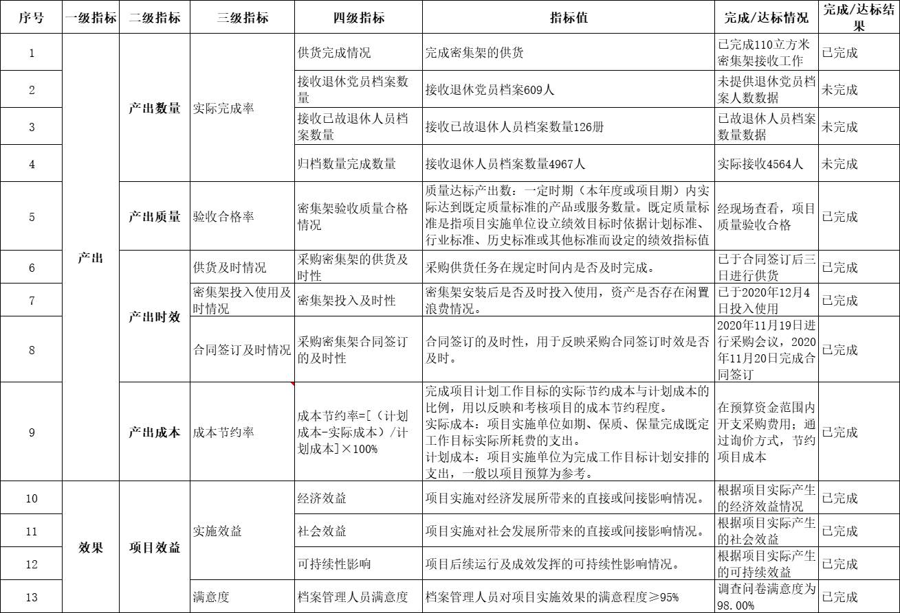

# 四、主要经验及做法

国有企业退休人员社会化管理县级财政补助资金项目在实施过程中，中共勐海县委党史研究室积极组织单位各领导成员参与集体讨论决策，并通过三方询价程序确定供货厂家，有利于控制项目成本，保证了购置资产的质量；同时，单位安排专门人员负责密集架的采购验收工作，加快了项目实施进度，保障了密集架的及时投入。

# 五、存在的问题和建议

## （一）存在的问题

1.项目绩效管理工作不到位

①项目未对指标进行细化及量化，如：绩效自评表中的数量指标为“人数=实现社会化管理的国有企业已退休人员移交”，未将绩效目标情况进行细化；满意度指标为“≥本集团所属企业的综合满意程度，企业满意度=问卷调查平均得分”，未明确具体满意度目标值；同时，未根据项目实际情况设置质量、社会效益等绩效指标，单位设置指标不完整。

②根据提供的《绩效自评表》，单位绩效目标总分值为120.00分，与勐海县财政局关于《勐海县项目支出绩效评价管理实施办法的通知》（海财会监绩字〔2021〕2号）第十八条：“绩效评价结果采取评分和评级相结合的方式，具体分值和等级可根据不同评价内容设定。总分一般设置为100 分……”的规定不相符。

③补助测算人员无依据

根据单位提供的《绩效申报表》，项目申报金额为119,860.00元，按照461人、260元/人的标准测算。经进一步核实，无法提供461人的相关证据资料，测算依据不充分。

2.单位制度制定简约

根据单位提供的《固定资产管理制度》，未对固定资产入账金额进行约定，单位制度内容过于简约。

3.项目档案资料管理不规范

根据现场审计以及绩效资料提供情况，单位存在项目档案资料未归集、统一管理的情况，如：尚未提供密集架验收资料，未提供接收已故退休人员档案数量、接收退休党员档案数量资料，单位档案资料管理不规范。

## （二）建议和改进举措

1.建议项目主管部门健全和完善预算绩效管理全过程监控机制，加强预算执行过程中的绩效运行跟踪监控管理，对绩效目标实现程度和预算执行进度实行“双监控”，对发现的问题分析原因并及时整改。

2.建议单位认真履行绩效工作，对绩效目标进一步细化、量化，设置清晰、可衡量，确保绩效目标与绩效目标实现情况可进行对比，并设置具体绩效指标，确保绩效指标能充分支撑绩效目标的实现并可衡量、可考核，按实际情况对项目进行自评总结，发现问题并予以改正。

3.建立健全相关管理制度，并加强制度的执行力度，确保权力运行规范化、资金管理合规化。

4.建议单位采取业务培训、考察交流、现场指导等形式加强绩效评价相关知识的学习和培训，在实际工作中不断积累经验，不断提高预算绩效管理工作水平和绩效自评工作质量。

**（此页无正文）**

**附表：国有企业退休人员社会化管理县级财政补助资金项目绩效评价指标及评分表**

|  |  |
| --- | --- |
| **云南信立会计师事务所有限公司** | **中国注册会计师：** |
|  | **中国注册会计师：** |
|  |  |
| **中国·昆明** | **二〇二二年十一月十日** |